МУНИЦИПАЛЬНОЕ БЮДЖЕТНОЕ УЧРЕЖДЕНИЕ
«ФИЗКУЛЬТУРНО-ОЗДОРОВИТЕЛЬНЫЙ КОМПЛЕКС «МЕТЕОР»
Нижегородская область г. Павлово

п р о г р а м м а

летнего спортивного лагеря «Метеор»
Нижегородская область г. Павлово
с дневным пребыванием детей
«СПОРТ - НОРМА ЖИЗНИ»

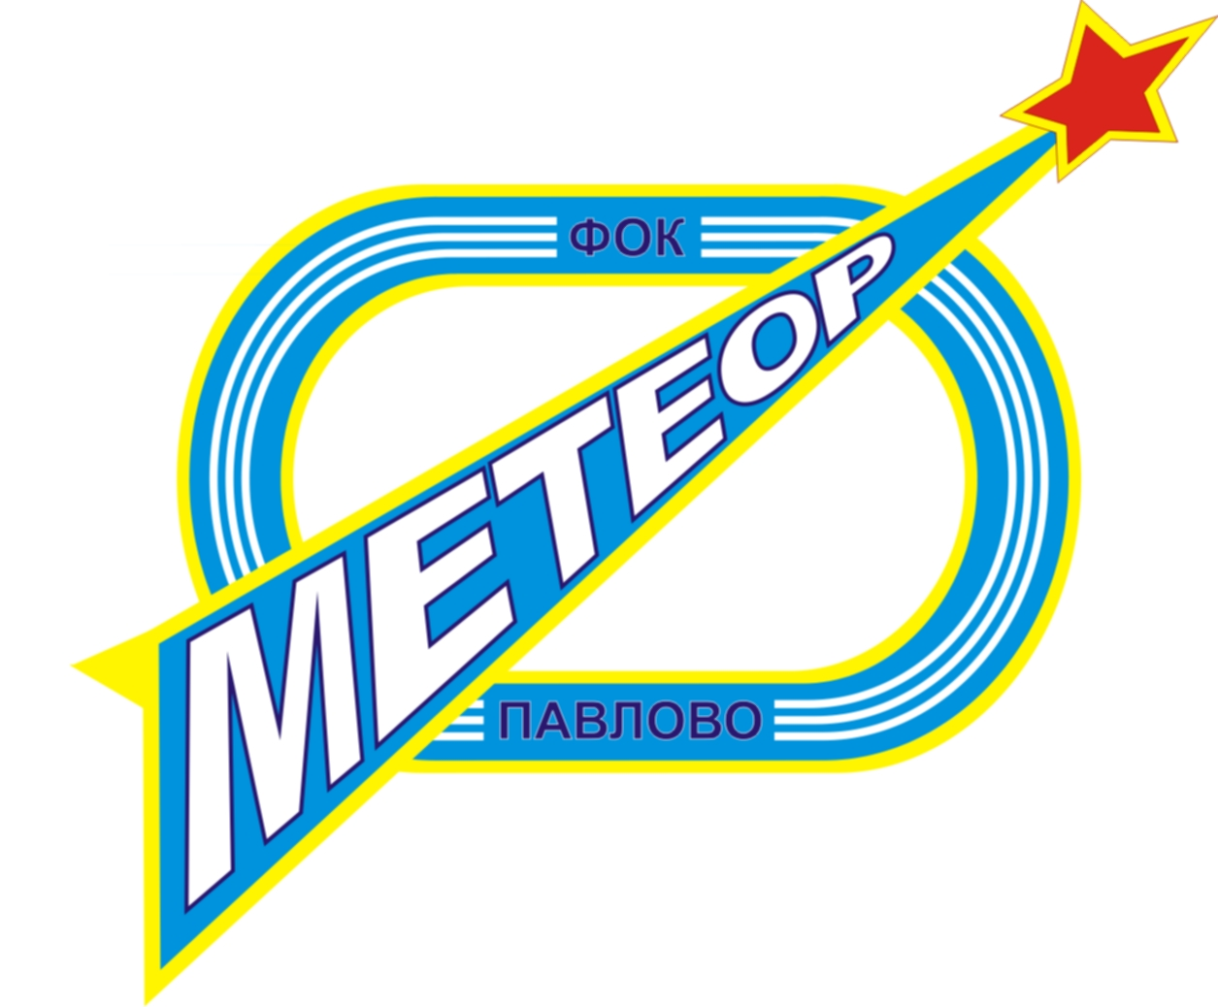

г. Павлово
2020г.

РАССМОТРЕНО: УТВЕРЖДАЮ:
Педсоветом ЛДП «Метеор» Директор МБУ «ФОК «Метеор»
«___» _________ 2020г. «____» ____________2020г.

Протокол № _______ __________________ С.В.Банин

программа летнего спортивного лагеря «Метеор»
с дневным пребыванием детей
Название лагеря | Паспорт программы  «Метеор»
Основание для разработки  программы | - Федеральный закон от 29.12.2012 года № 273-ФЗ (ред. От 31.12.2014, с изм. от 06.04.2015) «Об образовании в Российской Федерации» (с изм. и доп., вступ. в силу с 31.03.2015);  - Федеральный закон от 24.07.1998 года № 124-ФЗ «Об основных гарантиях прав ребенка в РФ»;  - Федеральный закон от 28.12.2016 года № 465-ФЗ «О внесении изменений в отдельные законодательные акты РФ в части совершенствования государственного регулирования организации отдыха и оздоровления детей»;  - Федеральный закон от 24.06.1999 года № 120-ФЗ "Об основах системы профилактики безнадзорности и правонарушений несовершеннолетних" (с изменениями и дополнениями);  - Федеральный закон от 08.01.1998 года № 3-ФЗ "О наркотических средствах и психотропных веществах" (с изменениями и дополнениями);  - Федеральный закон от 25.07.2002 года № 114-ФЗ "О противодействии экстремистской деятельности" (с изменениями и дополнениями);  - Федеральный закон от 23.02.2013 года № 15-ФЗ "Об охране здоровья граждан от воздействия окружающего табачного дыма и последствий потребления табака»;  - Федеральный закон от 23.06.2016 года № 182-ФЗ "Об основах системы профилактики правонарушений в РФ";  - Федеральный закон от 29.12.2010 года № 436-ФЗ "О защите детей от информации, причиняющей вред здоровью и развитию;  - Закон Нижегородской области от 31.10.2012 года № 141-3 «О профилактике алкогольной зависимости у несовершеннолетних в Нижегородской области»;  - Закон Нижегородской области от 09.03.2010 года № 23-3 «Об ограничении пребывания детей в общественных местах на территории Нижегородской области» (с изменениями и дополнениями);  - Распоряжение Правительства Нижегородской области от 22.12.2016 года № 2128-р «Об установлении стоимости одного дня пребывания детей в организациях отдыха и оздоровления детей в 2017 году»;  - Распоряжение Администрации Павловского муниципального района Нижегородской области от 16.12.2019 года № 1730 «Об установлении стоимости одного дня пребывания в организациях отдыха и оздоровления детей в 2020 году»;  - Постановление Администрации Павловского муниципального района Нижегородской области от 01.12.2016 года № 212 «Об утверждении стандартов качества предоставления муниципальных услуг, оказываемых образовательными учреждениями, находящимися в ведении Управления образования Администрации Павловского района»;  - Постановление Администрации Павловского муниципального района Нижегородской области от 20.12.2019 года № 3664 «Об организации отдыха, оздоровления и занятости детей и молодежи Павловского муниципального района»;  - "О дополнительных гарантиях по социальной поддержке детей-сирот и детей, оставшихся без попечения родителей;  - Приказ Минобразования России от 13.07.2001 № 2688 "Об утверждении порядка проведения смен профильных лагерей, лагерей с дневным пребыванием, лагерей труда и отдыха'";  - Приказ Минобразования России от 13.07.2017 № 656 "Об утверждении примерных положений об организациях отдыха детей и их оздоровления»;  - Федеральный закон от 30.03.1999 года № 52 (ред. От 03.07.2016) «О санитарно-эпидемиологическом благополучии населения» (с изм.и доп.вступ.в силу с 04.07.2016);  - Санитарно-эпидемиологические правила и нормативы  СанПиН 2.4.4.2599-10 (утверждены постановлением  Главного государственного санитарного врача  РФ от 19 апреля 2010 г. № 25)
Организация - исполнитель программы | Муниципальное бюджетное учреждение «Физкультурно-оздоровительный комплекс «Метеор», лагерь с дневным пребыванием детей «Метеор»
^ Автор программы | Лисина Светлана Николаевна – начальник лагеря с дневным пребыванием детей «Метеор»
Срок реализации программы | Июнь 2020 года
^ Цель программы | Организация полноценного летнего отдыха детей и подростков при реализации программы здорового образа жизни, вовлечение учащихся к систематическим занятиям физической культурой и спортом, создание оптимальных условий, обеспечивающих полноценный отдых детей, их оздоровление и творческое развитие.

Адресат проектной деятельности  (для кого, количество участников) | Дети и подростки в возрасте 7-15 лет  Количество детей – 45 чел.  Продолжительность смены: 21 календарный день.
Ожидаемые конечные результаты реализации программы | - сформированы гражданские качества, культура межличностных взаимоотношений;  - сформирована мотивация к собственному развитию, участию в собственной деятельности, проявление социальной инициативы;  - развита индивидуальная, личная культура, приобщение к здоровому образу жизни;  - развиты коммуникативные, познавательные, творческие способности, умение работать в коллективе;  - создана мотивация на активную жизненную позицию в формировании здорового образа жизни и получении конкретного результата от своей деятельности;  - улучшение качества творческих работ, за счет увеличения количества детей, принимающих участия в творческих конкурсах;  - увеличится количество детей, принимающих участие в физкультурно-оздоровительных и спортивных мероприятиях, развитие спортивных способностей у детей.  - сформируются умения и навыки, приобретенные в секциях, мастерских, студиях, которые будут способствовать личностному развитию и росту ребенка.
Название и адрес организации | МБУ «ФОК «Метеор»  606100, Нижегородская обл., г. Павлово, ул. Маяковского, д.34  тел. 2-19-87

Сроки реализации программы:
С 01 июня 2020 года по 21 июня 2020 года.
Продолжительность работы лагеря 21 календарный день.
Количество участников смены:
Количество детей - 45 чел.

Пояснительная записка.
В настоящее время общество осознало необходимость осуществления культурных целей образования, ориентированных на личность и ее саморазвитие в конкретных педагогических системах, в том числе в летних оздоровительных и спортивных лагерях. Летние каникулы составляют значительную часть годового объема свободного времени школьников, но далеко не все родители могут предоставить своему ребенку полноценный, правильно организованный отдых.
Во время летних каникул происходит разрядка накопившейся за год напряженности, восстановление израсходованных сил, здоровья, развитие творческого потенциала. Эти функции выполняет летний лагерь с дневным пребыванием детей.
Разработка данной программы организации летнего каникулярного отдыха, оздоровления и занятости детей была вызвана:
- повышением спроса родителей и детей на организованный отдых учащихся в условиях города;
- значимостью работы по здоровью сберегающим технологиям;
- повышением спортивного мастерства;
- необходимостью упорядочить сложившуюся систему перспективного планирования;
- обеспечением преемственности в работе лагеря предыдущих лет;
- модернизацией старых форм работы и введением новых;
- необходимостью использования богатого спортивного творческого потенциала подростков и тренеров - преподавателей в реализации цели и задач программы.

Данная программа по своей направленности является физкультурно-спортивной, т. е. объединяет различные направления оздоровления, отдыха и воспитания учащихся в условиях спортивного лагеря. Но приоритетным направлением работы данного лагеря является спортивно-массовая работа, тренировочный процесс.
По продолжительности программа является краткосрочной, т. е. реализуется в течение 1 лагерной смены. Смена открывается 01.06.2020 г., продолжительностью 21 календарный день, количество детей 45 человек. Основной состав лагеря – это учащиеся образовательных учреждений в возрасте 7–15 лет. При комплектовании особое внимание уделяется детям из малообеспеченных, неполных семей, из неблагополучных семей, а также детям, находящимся в трудной жизненной ситуации. Деятельность воспитанников во время лагерной смены осуществляется в разновозрастных отрядах.
Программа разработана с учетом следующих законодательных нормативно-правовых документов:
- Конституцией РФ;
- Федеральный закон от 29.12.2012 года № 273-ФЗ (ред. От 31.12.2014, с изм. от 06.04.2015) «Об образовании в Российской Федерации» (с изм. и доп., вступ. в силу с 31.03.2015;
- Федеральным законом «Об основных гарантиях прав ребенка в Российской Федерации» от 24.07.98 г. № 124-Ф3;
- Трудовым кодексом Российской Федерации от 30.12.2001 г. № 197-Ф3;
- Федеральным законом «О внесении изменений и дополнений в закон РФ «О защите прав потребителей и кодекс РСФСР «Об административных нарушениях» от 09.01.96 г. № 2-ФЗ;

- Приказ Минобразования России от 13.07.2017 № 656 "Об утверждении примерных положений об организациях отдыха детей и их оздоровления»;

В процессе реализации данной программы дети узнают, что понятие здоровье состоит из нескольких аспектов:



- физического;
- эмоционального;
- социального;
- интеллектуального;
Здоровье понимается как нечто целое, состоящее из взаимозависимых частей. Изначально дети лагеря принимают свод своих правил - Законы Жизни, которые предполагают:
- отказ от вредных привычек
- активный двигательный режим
- рациональное питание
- закаливание
- личная гигиена
- положительные эмоции

Спортивно-оздоровительная деятельность:
- ежедневные спортивные занятия
- спортивные праздники, спартакиады, игры
Туристско-краеведческая деятельность:
- пешие прогулки по окрестностям
- организованная экскурсия «Экологическая тропа»
- познавательные викторины, конкурсы, игры,
- тематические дни

Массовые мероприятия:
- организация ежедневных мероприятий
- проведение праздников, конкурсов
Творческо-интеллектуальная деятельность:
- проведение конкурсов, игр, викторин,
- конкурсы газет, смотры, выставки
Цель: Организация полноценного летнего отдыха детей и подростков при реализации программы здорового образа жизни, вовлечение учащихся к систематическим занятиям физической культурой и спортом, создание оптимальных условий, обеспечивающих полноценный отдых детей, их оздоровление и творческое развитие.
Задачи:
- организовать систему оздоровительных мероприятий, связанных с профилактикой распространенных заболеваний у детей;
- разрабатывать план и систему спортивных тренировок;
- способствовать укреплению навыков к здоровому образу жизни;
- раскрыть творческий потенциал детей;
- развить различные формы общения в разновозрастных группах.
Основное содержание программы
№ п/п | Название блока | Краткое описание
1 | Скажи – НЕТ наркотикам, алкоголю и курению! | Занятия с элементами тренинга, беседы по профилактике табакокурения, алкоголизма, наркомании;  проведение утренней гимнастики, спортивных тренировок;  Лечебной физкультуры, спортивные соревнования;  С-витаминизация, йодизация продуктов
2 | Хочу быть самым лучшим! | Занятия с элементами тренинга по развитию творческих способностей;  Просмотр кинокольцовок и фильмов по различным видам спорта;  Встреча лучшими спортсменами города района, города, республики;  Работа творческих мастерских
3 | Мы талантливы во всем! | Конкурсные мероприятия, организация досуга, раскрытие талантов воспитанников лагеря.
Механизм реализации программы
Смена в лагере состоит из четырех периодов: подготовительного, организационного, основного и итогового.

I. Подготовительный этап включает:
- подбор кадров;
- комплектование групп, разработку документации.
II. Организационный этап включает:
- знакомство;
- выявление и постановку целей развития коллектива и личности;
- определение ведущих спортсменов по видам спорта;
- сплочение отрядов;
- организация питания (завтрак, обед, полдник);
- системное оповещение родителей и общественности о работе лагеря (информационные стенды, СМИ);
- формирование законов и условий совместной работы;
- организация спортивно-тренировочного процесса;
- Организация психолого-педагогического сопровождения детей и подростков, посещающих летний лагерь дневного пребывания на базе МБУ ФОК «Метеор»
- Осуществление психофизического оздоровления детей, посещающих летний лагерь (снижение уровня тревожности, снятие мышечного и эмоционального напряжения, накопившегося у детей и подростков за период обучения) средствами недирективной игровой терапии, сказкотерапии.
- Создание психологически комфортных условий для развития коммуникативной компетенции у воспитанников, толерантности, сотрудничества детей.
- Развитие у несовершеннолетних осознанного отношения к своему поведению, поступкам, которые они совершают и их последствиям через организацию психопрофилактической и психопросветительской деятельности в условиях летнего лагеря.
- Основные направления психологического сопровождения детей в ЛДП «Метеор»:
- ​ Коммуникативность;
- ​ Моторная ловкость (моторика);
- ​ Сенсорное развитие (сенсорика)
- Результативность психологического сопровождения детей в ЛДП «Метеор»:
- Формальные результаты: количество воспитанников, принявших участие в запланированных мероприятиях, фото и видео материалы по проделанной работе, протоколы индивидуальных коррекционно-развивающих занятий, результаты творческой деятельности детей и подростков, количество проведенных консультаций с субъектами воспитательного процесса (воспитанники, их родители и педагоги).
- Ожидаемые результаты: сформированность у воспитанников представлений о толерантности, ее проявлениях в отношении к окружающим, развитие коммуникативных умений и приобретение навыков конструктивного разрешения сложных ситуаций, развитие и укрепление навыков поведенческой саморегуляции, приобретение опыта позитивного взаимодействия в условиях коллективной творческой деятельности.
Задача организационного периода — познакомить и сплотить мальчиков и девочек. Ребятам нужно усвоить нормы поведения и правила проживания в лагере . Ключевое слово этого периода — организация. Успешно реализованные задачи, формирование единой сборной команды в духе ответственности и патриотизма — залог успеха всей смены.
III. Основной этап включает реализацию основных положений программы.
Следующий, самый длительный по продолжительности период называется основным. На этом этапе главная задача педагога:
- повышение качества и эффективности работы МБУ ФОК «Метеор»;
- дальнейшее повышение спортивного мастерства;
- выявление сильнейших спортсменов;
поддерживать интерес и способствовать успешной реализация детей в различных видах деятельности: спортивной, интеллектуальной, творческой. Очень важно уделить должное внимание планированию. Каждый день должен быть интересным и отличаться от предыдущего. Дети должны с интересом и нетерпением ожидать нового дня.

РЕЖИМ РАБОТЫ лагеря с дневным пребыванием детей «Метеор» при МБУ «ФОК «Метеор» г. Павлово
Элементы режима дня:

Пребывание детей 08:30 до 14:30 часов
Сбор детей, зарядка, утренняя линейка 08:30-09:00
Завтрак 09:30-10:00
Учебно-тренировочные занятия 10:00-11:30
Спортивные, оздоровительные
мероприятия 11:30-12:30
Обед 13:30-14:00
Подведение итогов дня, обсуждение планов
на следующий день, свободное время 14:00-14:30
Уход домой 14:30

Так как наш лагерь имеет физкультурно-спортивную направленность, то, естественно большинство мероприятий носят спортивный характер, чтобы детям не приедались одни и те же эстафеты – спортивные мероприятия придумываются разнообразными. Так в течение одного сезона мы проводим:

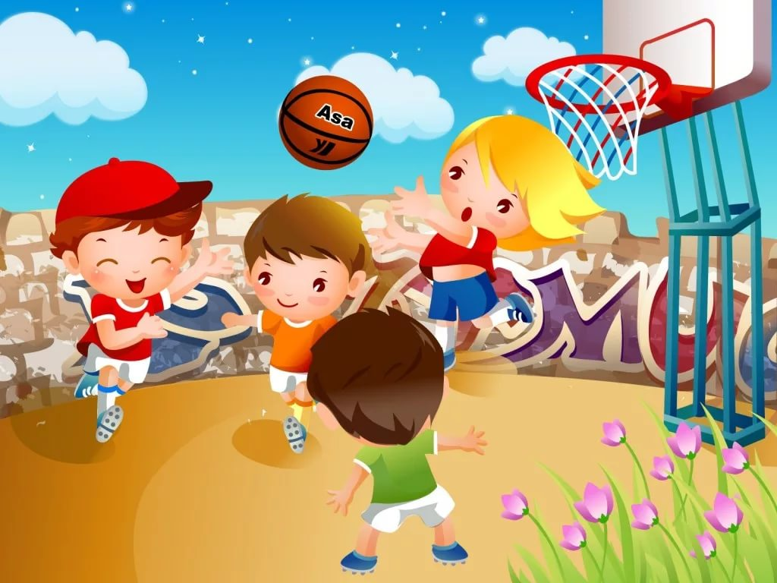

  - день
Организационное собрание - «Здравствуй, лето!»
- принятие правил поведения в лагере;
- инструктаж по охране труда и тренировка по эвакуации детей и персонала при
чрезвычайных ситуациях;
-ознакомление с порядком и профилактикой правонарушений
несовершеннолетними.
- Игра «Расскажи мне о себе».
- Конкурс рисунка на асфальте

  - День
День футбола
Межлагерная спартакиада

  - День
Пионербол

  - День
День здоровья

  - День
«Мой родной город»
Беседа «История нашего села»
- беседа на тему: «Защита и загрязнение окружающей среды»
- Викторина «Знаешь ли ты родной край?»
- Подвижные игры на воздухе

  - День
«День Нептуна»
ОФП
Спортивно-игровая программа

  - День
Экскурсия в музей «Уголок боевой славы»
Подготовка к конкурсу – Строя и песни!

8. День
День творчества (музыка, песни,
разучивание стихов и.т.д.)

9. День
- Подвижные игры на воздухе

10. День
День памяти – урок Победы, посвященный Году Памяти и Славы – 75-летию
Победы в Великой Отечественной войне 1941-1945 годов(Беседа «История ВОВ»)

11. День
Настольный теннис
шахматно-шашечный турнир

12. День
«День смеха» или «Все наоборот»
- Спортивные состязания
- конкурс «Мисс и Мистер лагеря»

13. День
-Подготовка к празднику закрытия лагеря.
-Праздник закрытия лагеря: конкурс «Смотр- строя и песни!»
14. День
«До свидание, Лагерь»
- Веселые старты
- Итоговая линейка
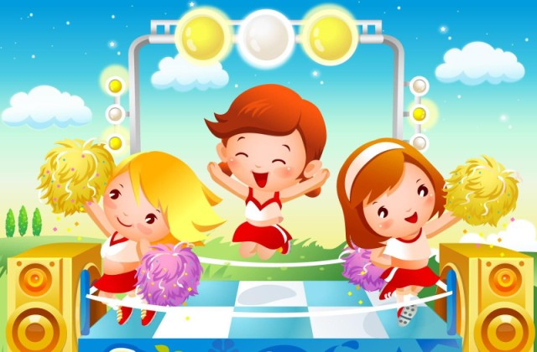
Получается каждый день – спортивный. Кроме того в рамках ГТО, ребята дважды за сезон сдают спортивные нормативы: прыжки на скакалке, девочки – отжимание; мальчики – подтягивание; бег – старшие – 60 м., младшие – 30м., прыжки в длину, метание мяча, специальные упражнения по видам спорта. В начале и в конце каждой смены мы измеряем у ребят рост и вес.
- Родители, дети, педагоги, общественные организации – организаторы программы:
- познают, отдыхают, тренируются;
- делают открытия в себе, в окружающем мире;
- учатся справляться с отрицательными эмоциями, преодолевать трудные жизненные ситуации;
- развивают способность доверять себе и окружающим;
- укреплять свое здоровье.
Во время реализации программы воспитанники лагеря оформляют отрядные уголки с тематикой здорового образа жизни, выставку рисунков, фотогазета.
В лагере в течение летнего сезона проводится множество развлекательных мероприятий:
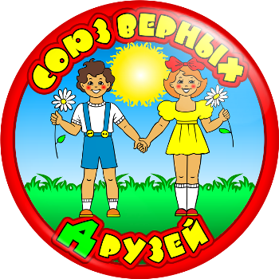

1.Остров знакомств
2. День творчества (рисунки, поделки, таланты)
3. День смеха
4. День именинника
5. Посещение кинофильмов
6. Концерты, посвященные открытию и закрытию лагерных смен.

Так же в лагере проводятся нравственно-познавательные мероприятия:

- Ознакомление с Федеральной программой «Спорт – норма жизни»
- День памяти (22 июня)
- Беседы с инспекторами ГИБДД
- Беседы инспектора пожарной безопасности
Все эти мероприятия делают жизнь в лагере не только насыщенной, но и очень познавательной.

IV. Заключительный этап.
Задачи итогового периода — рефлексия деятельности и подведение итогов, награждение тех, кто отличился в течение смены. Важно подготовить подростка к пребыванию вне лагеря или школы. То, что усвоено воспитанником лагеря за смену, не должно быть потеряно - таким образом тренера – преподаватели работают на последействие.
Происходит психолого-социально-педагогический анализ результатов.
Также необходимо подвести итоги спортивной подготовки каждого воспитанника.
Кадровое обеспечение
Оздоровление и развитие детей в значительной степени зависит от знаний, умений и подготовленности к работе тренеров воспитателей, которые организуют жизнедеятельность лагеря.
В реализации программы участвуют опытные тренера - преподаватели МБУ ФОК «МЕТЕОР» г. Павлово.
РЕСУРСНОЕ ОБЕСПЕЧЕНИЕ ПРОГРАММЫ
Материально-техническая база летнего - оздоровительного лагеря:
- Большой спортзал
- Малый спортзал
- Хореографический зал
- Раздевалки для детей – 4
- Медицинский кабинет
- Фойе для игры в настольный теннис
- Стадион «Метеор»
- Спортивный инвентарь
Сроки и условия пребывания
Программа реализуется в течение одной лагерной смены. Финансирование и организация летнего оздоровительного, спортивного лагеря осуществляется из родительских средств и субсидии из муниципального бюджета.
Ожидаемые результаты
1. Внедрение эффективных форм организации отдыха, оздоровления и занятости детей;
2. Повышение спортивного мастерства;
3. Улучшение психологической и социальной комфортности в едином воспитательном пространстве лагеря;
4. Укрепление здоровья воспитанников;
5. Развитие творческой активности каждого ребенка;
6. Укрепление связей между разновозрастными группами детей.

ИНСТРУКТАЖИ:
- Вводный инструктаж;
- Инструктаж по правилам дорожно-транспортной безопасности;
- Инструктаж по ТБ во время спортивных мероприятий;
- Инструктаж по пожарной безопасности;
- Инструктаж по профилактике травматизма;
- Инструктаж по правилам дорожного движения;
- Инструктаж по охране труда при проведении массовых мероприятий;
- Инструктаж по оказанию первой помощи;
- Инструктаж по правилам безопасности при обнаружении неразорвавшихся снарядов, мин, гранат и неизвестных пакетов;
- Инструктаж по охране труда при проведении занятий в бассейне;
- Инструктаж по охране труда при перевозке воспитанников автомобильным транспортом;
- Инструктаж по ТБ при проведении занятий по спортивным и подвижным играм на территории лагеря;
- Инструктаж по профилактике негативных ситуаций во дворе, на улицах, дома и в общественных местах;
- Инструктаж по безопасному поведению в общественном транспорте;
- Инструктаж по охране труда при проведении прогулок, туристских походов, экскурсий, экспедиций;
- Инструктаж по электробезопасности при работе с бытовой радиоаппаратурой
- Инструктаж правил поведения в экстремальных ситуациях.
список литературы
- Лобачёва С.И., Великородная В.А. Загородный летний лагерь.– М.: ВАКО, 2008
- Роткина Т. С., Курзова О. А., Нестеренко А. В. Уроки добра и милосердия, - О.: «Детство», 2007 г.
- Соколова Н. В. Лето, каникулы – путь к успеху: сборник программ и игр для детей и подростков в условиях детского оздоровительного лагеря,
- Титов С.В. Здравствуй, лето! - Волгоград, Учитель, 2007 г.
- Шмаков С.А. Игры-шутки, игры-минутки. М., 2009 г.
- Григоренко Ю.Н., Кострецова У.Ю., Кипарис-2: Учебное пособие по организации детского досуга в детских оздоровительных лагерях и школе. – М.:Педагогическое общество России, 2002.
- Гузенко А.П. Как сделать отдых детей незабываемым праздником.Волгоград: Учитель, 2007
- Организация досуговых, творческих и игровых мероприятий в летнем лагере.С.И.Лобачева. Москва: ВАКО, 2007
- Нещерет Л.Г. Хочу быть лидером! Выпуск 4.-Н. Новгород: изд-во ООО «Педагогические технологии», 2006.

Начальник ЛДП «Метеор»
_______________С.Н. Лисина

